Лабораторная работа №2

Сделала текст невидимым

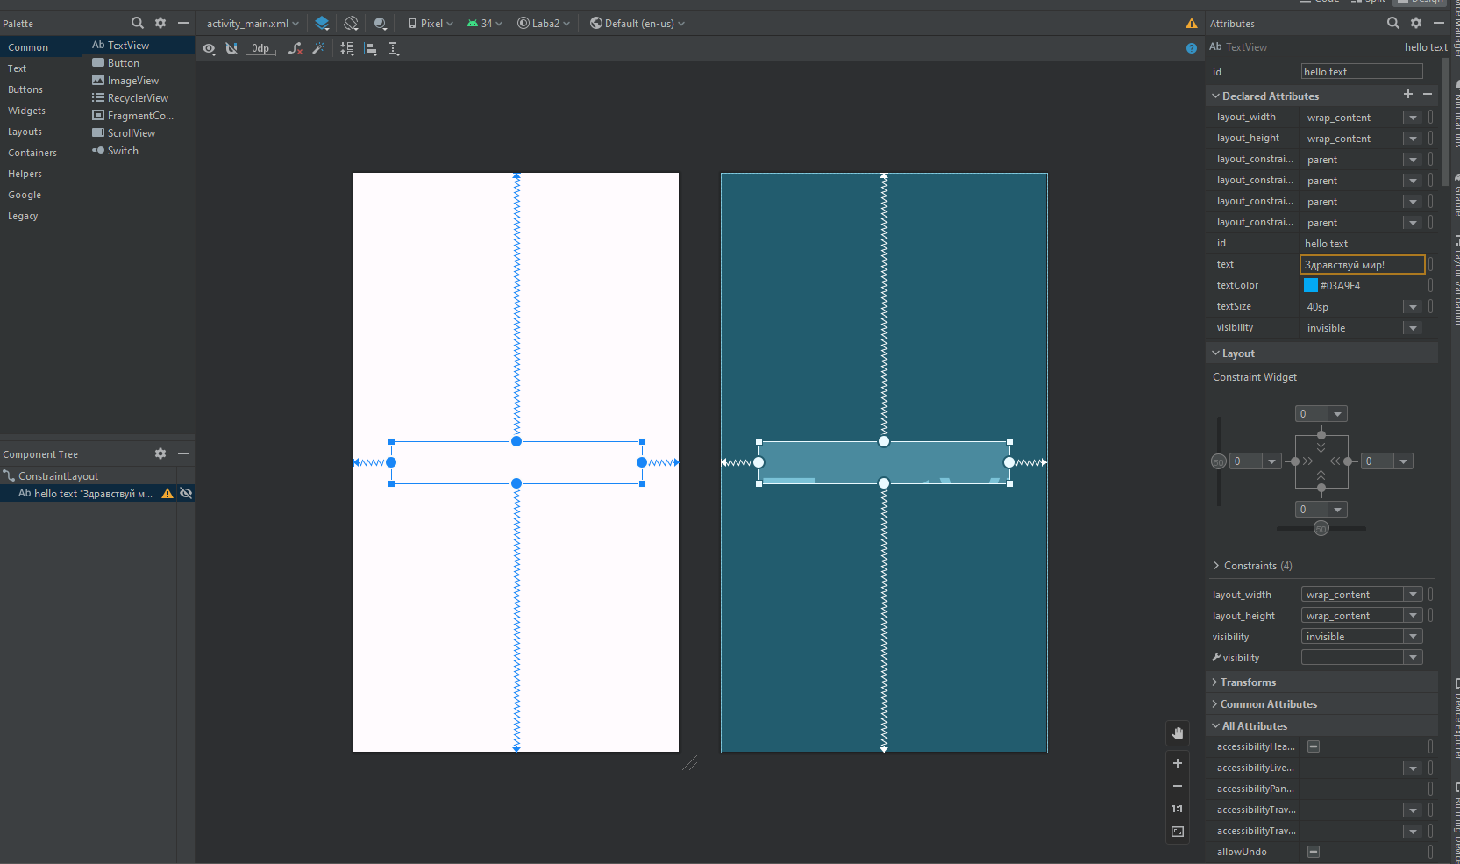

Добавила кнопку и андроида

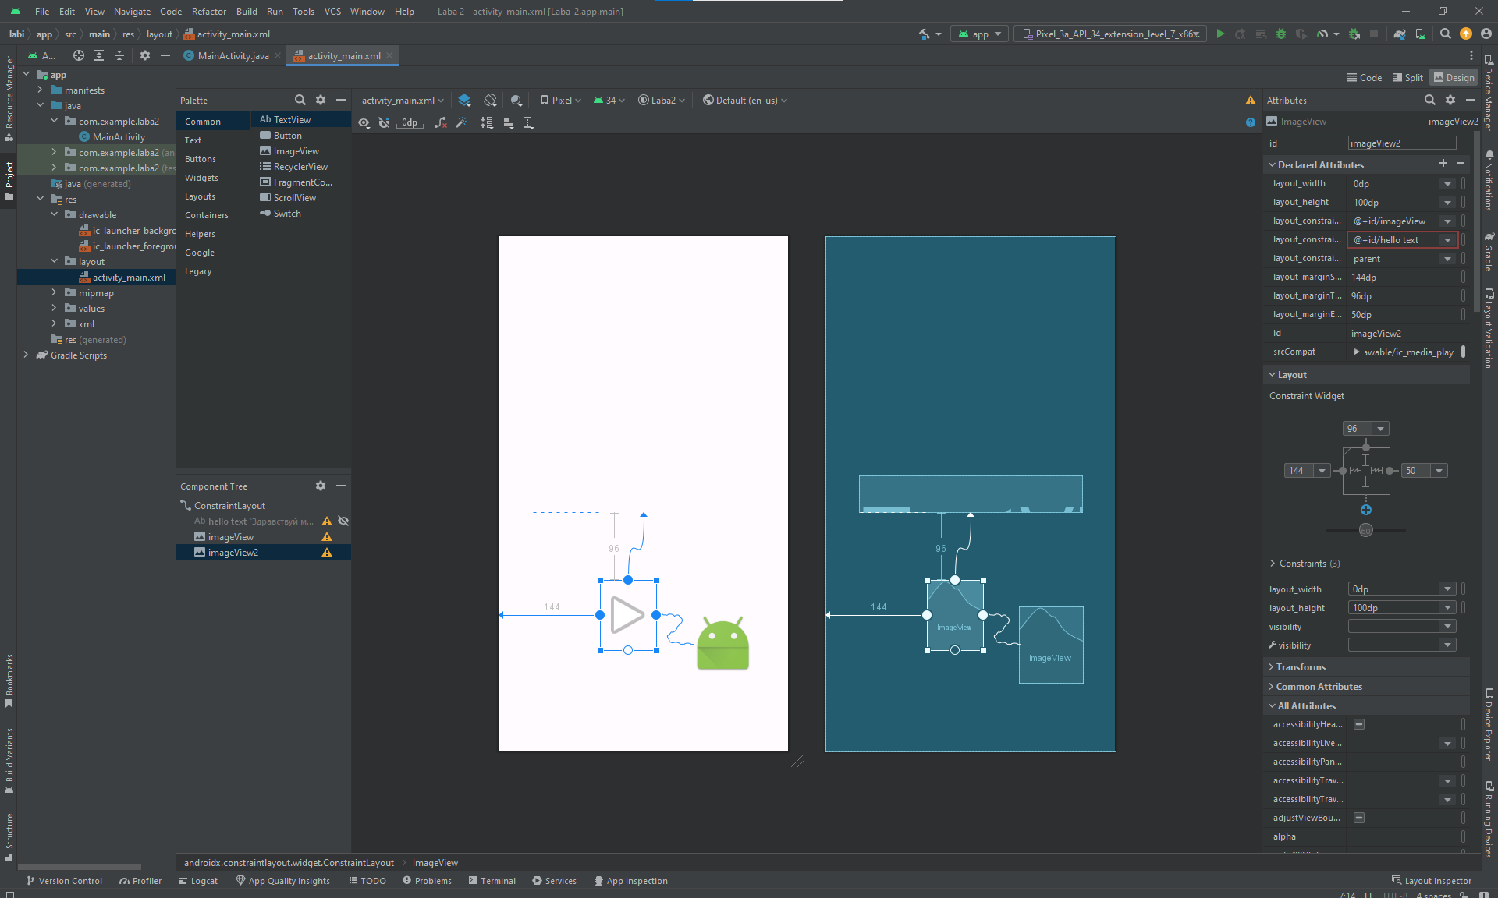

Изменила ID кногпки

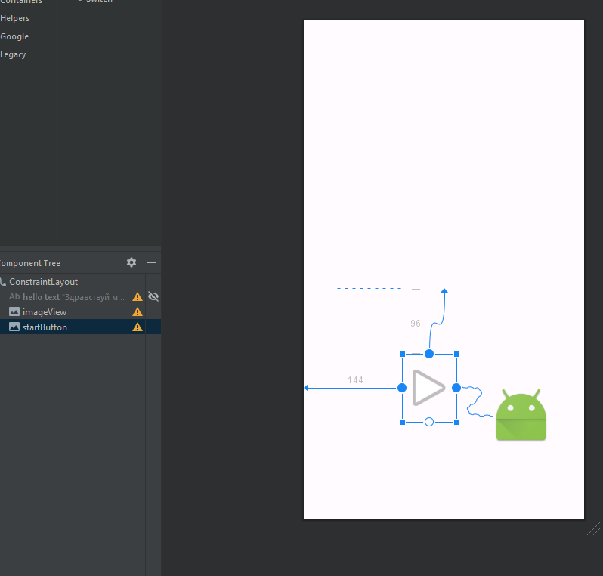

И прописала свойство style

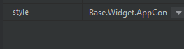

Создала метод public void onStartButtonClick(View view) {}

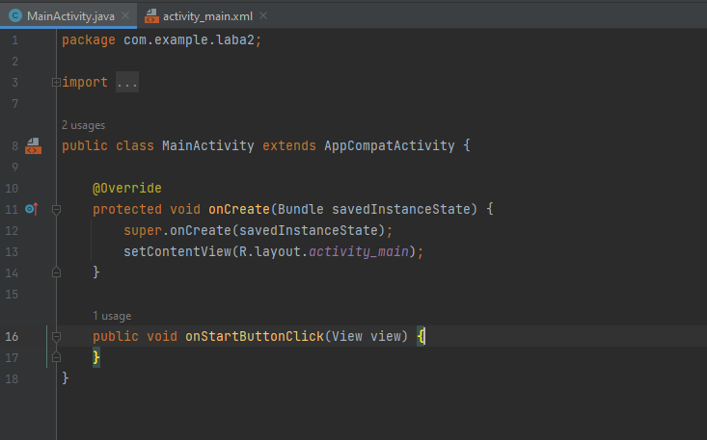

Добавила переменные, дала им имя и тип

